l'euro

UN BON PETIT DEJEUNER COMPLET

Ecris pour chaque article les pièces nécessaires pour le payer. Attention, il peut rester des pièces !

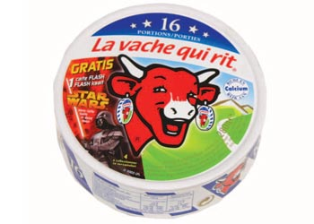

2 € 58 c

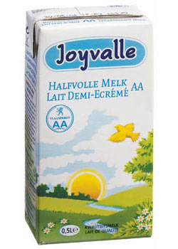
66 c

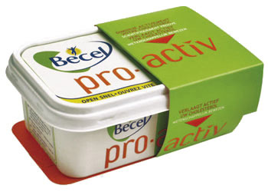
3€ 18 c

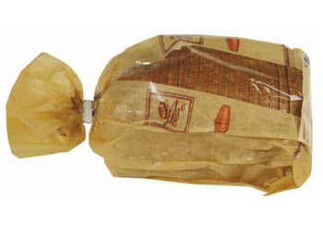
1€ 12 c

